INDICAÇÃO Nº 4353/2018

Sugere ao Poder Executivo Municipal que proceda ao recapeamento na extensão da Rua maestro Lázaro Domingues na Vila Alves. (Foto anexa).

Excelentíssimo Senhor Prefeito Municipal,

Nos termos do Art. 108 do Regimento Interno desta Casa de Leis, dirijo-me a Vossa Excelência para sugerir ao setor competente que proceda ao recapeamento na extensão da Rua maestro Lázaro Domingues na Vila Alves.

**Justificativa:**

Fomos procurados por moradores das proximidades solicitando essa providencia, pois da forma que se encontra a referida Rua está em más condições causando transtornos.

Plenário “Dr. Tancredo Neves”, em 06 de Agosto de 2018.

**José Luís Fornasari**

**“Joi Fornasari”**

- Vereador -

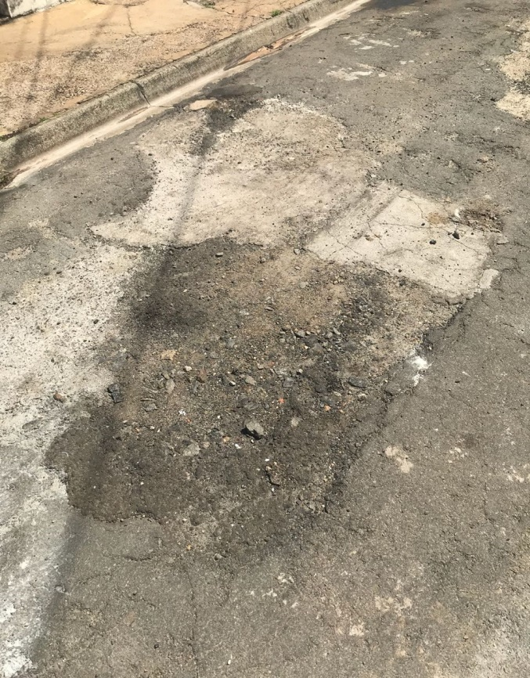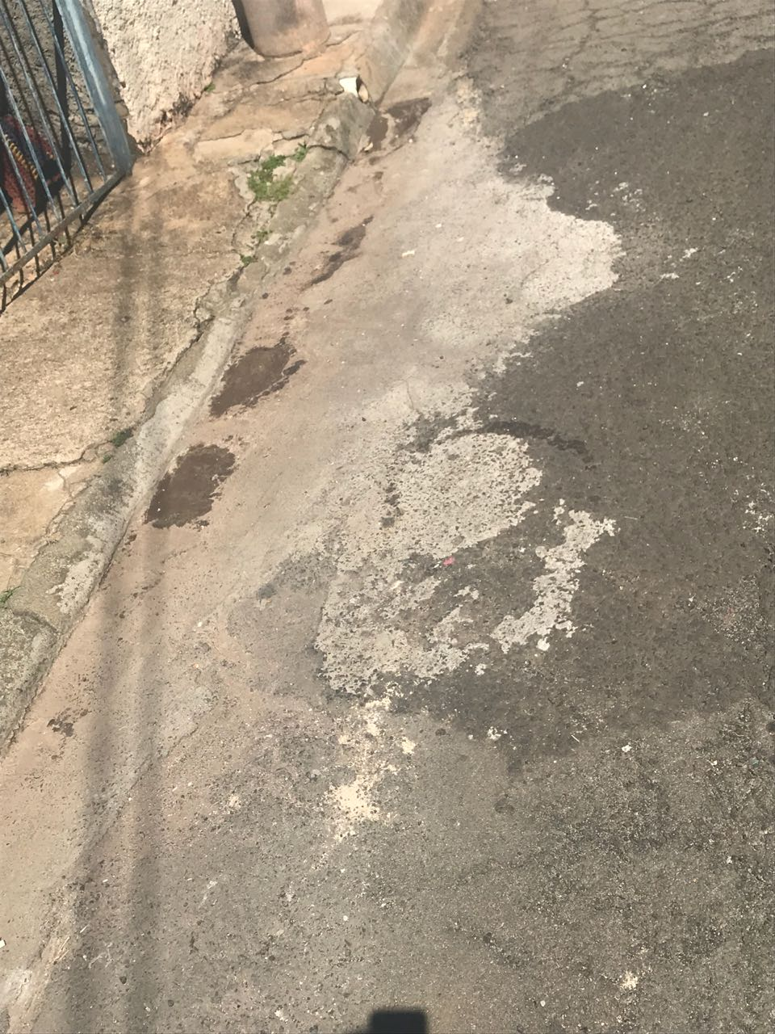

Sugere ao Poder Executivo Municipal que proceda ao recapeamento na extensão da Rua maestro Lázaro Domingues na Vila Alves.